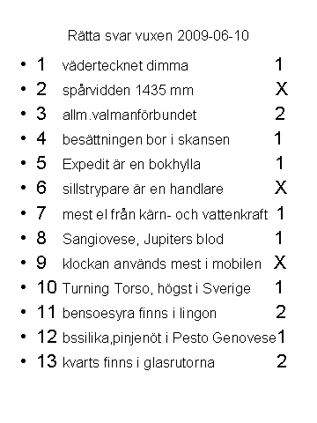

Resultat tipspromenad 2009-06-10
Vuxenfrågor
 | 10 rätt |  | Kalle Blixt Hagholm
 |  |  | Erik Melkersson
 |  |  | Karl- Ivar Karlsson
 |  |  | Gullvi Karlsson
Barnfrågor
 | 11 rätt |  | Hampus Heljelid
 |  |  | David
 |  |  | Jakob Carling
 | 10 rätt |  | Alma Johansson
 |  |  | Skiljefrågan. 211 st

